우리는 이때까지 join의 조건을 설정할 때 **ON** 절을 사용했습니다.

그런데 조인 조건을 나타낼 때 다른 방법을 쓰는 것도 가능합니다.

**만약 조인 조건으로 쓰인 두 컬럼의 이름이 같으면 ON 대신 USING을 쓰는 경우도 있습니다.**

잠깐 아래 SQL 문을 볼까요? 지금 item 테이블과 item_new 테이블을 INNER JOIN하고 있고, 그 조인 조건은 **ON old.id = new.id** 입니다.

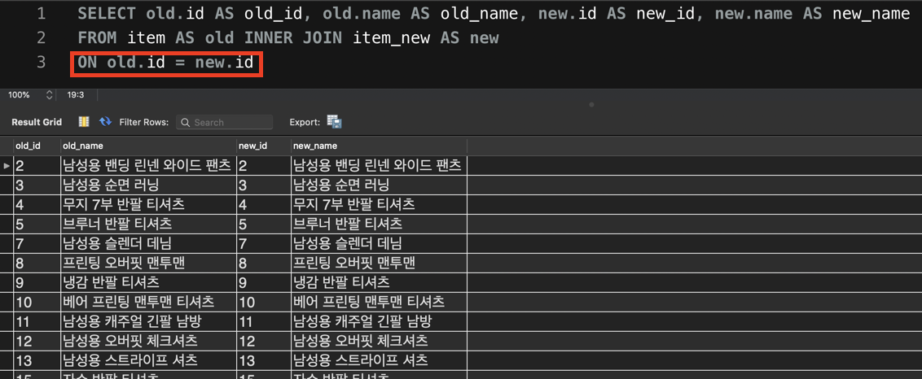

이제 조인 조건을 나타낼 때 ON이 아니라 USING을 사용한 SQL 문을 살펴볼게요.

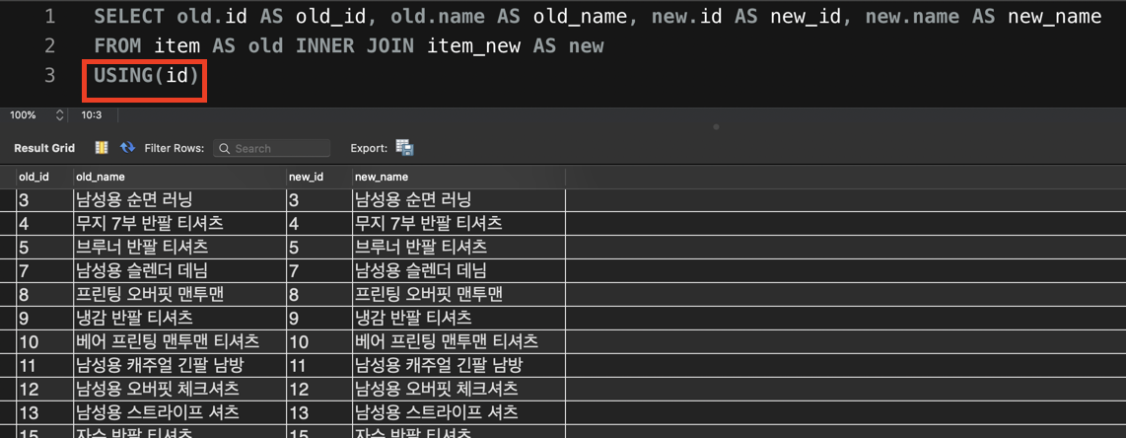

**USING**이라는 부분이 보입니다. 지금 저는 item 테이블의 **id** 컬럼과 item_new 테이블의 **id** 컬럼을 기준으로 조인하고 있는데요. 두 컬럼의 이름이 같죠? 이렇게 두 테이블에서 조인 조건으로 사용되는 컬럼들의 이름이 같으면 그냥 USING이라고 쓰고 그 안에 컬럼 이름을 쓰는 것도 허용됩니다.

그러니까 지금 이 상황에서는 **ON old.id = new.id** 와 **USING(id)**의 의미는 같은 겁니다.

혹시 앞으로 조인을 하는 SQL 문에서 ON 대신 USING을 발견하더라도 당황하지 마세요.